Министерство образования и молодежной политики Свердловской области



ГАПОУ СО «Екатеринбургский колледж транспортного строительства»

Отчёт по программе «Практическое занятие 15

Компоненты приложения Android. Действия. Намеренья.

Фильтры намерений.»

Выполнил: Юльтимирова Юлиана

Группа: ПР-21

Преподаватель: Мирошниченко Г.В

2023

**Задание :**

**Выходные данные:** <string name="ques_text">Котлин-обьектно-ориентированный язык?</string>

<string name="question_text">Canberra is the capital of Australia</string>

<string name="question_australia">Canberra is a bear?</string>

<string name="question_Russia">Russia is a little country?</string>

**Входные данные:**

**questionBank Cписок вопросов**

**currentIndex Номер вопроса**

**Листинг программы**

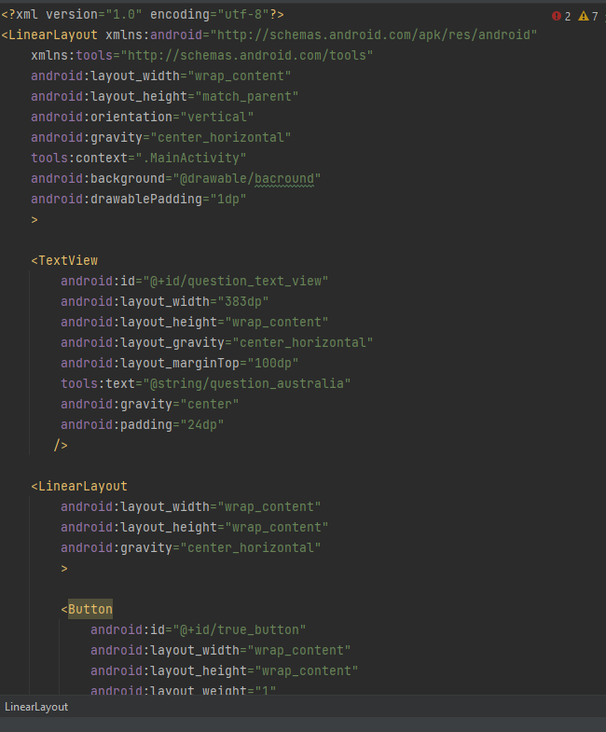

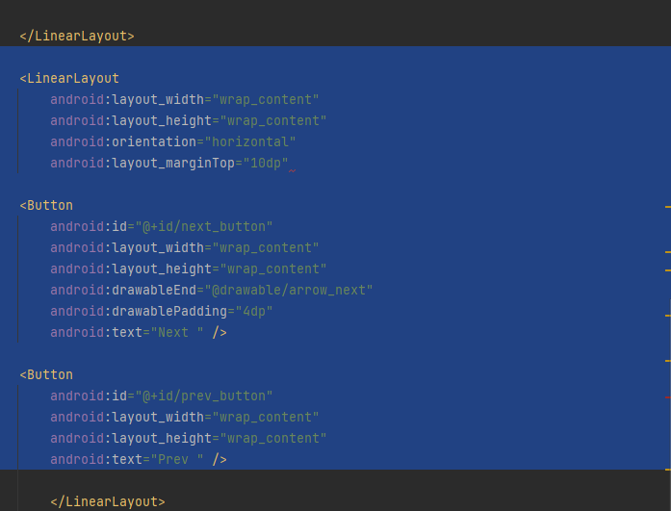

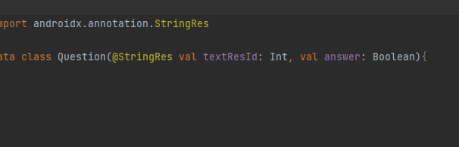

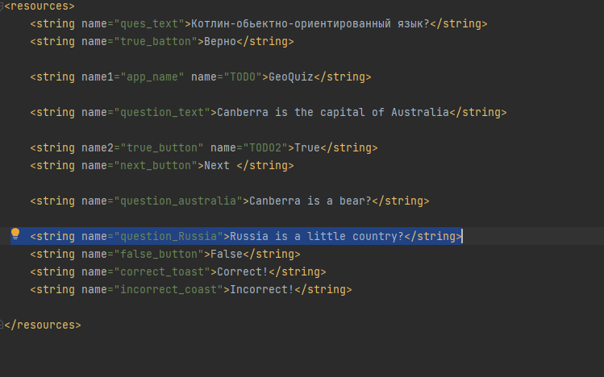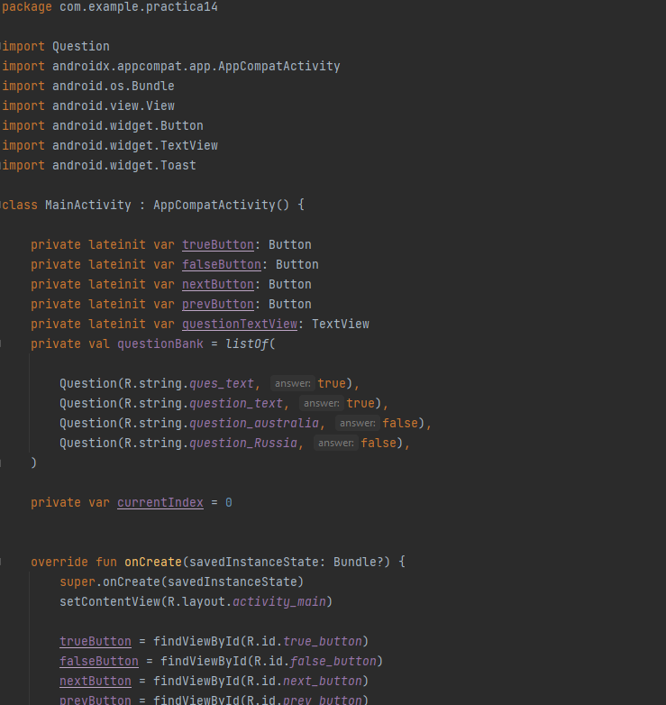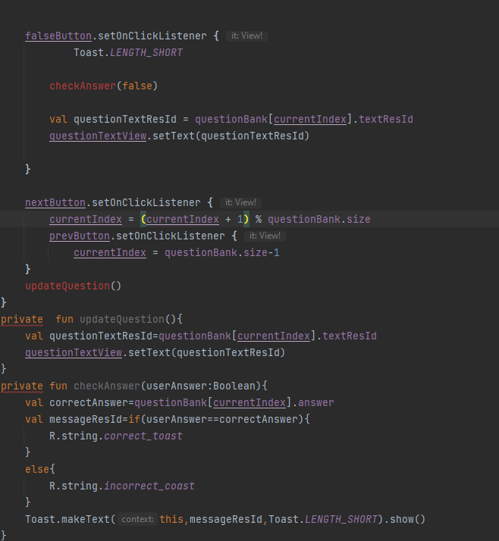

**Вывод**

Изучили компоненты приложения Android, действия и намерения